**PARA BOZMA MAKİNASI**

*Erhan ÖZDOĞAN*

Bilgisayar Mühendisliği Bölümü

Kocaeli Üniversitesi

ozerhan9@gmail.com

Özet

Para bozma makinası projesinde kullanıcı butonları kullanarak bir para girişi yapmaktadır para girişi yaparken her bir butona girmek istediği paranın basamak değeri kadar basmalıdır. Butona basıldığında hangi butona basılmışsa ilgili led yanmaktadır. Nokta koymak içinse üçüncü bürona bir kere basması yeterlidir. Para girişi yapıldıktan yani bir butona basıldıktan beş saniye sonra program bozma işlemine otomatik olarak başlamaktadır. Bozuk para adedini ve kalan para miktarını ekranda göstermektedir. Para bozma işlemi bittikten sonra ekran sıfırlanır ve kullanıcıya yeni para girişi yapma imkanı verilir. Ayrıca herhangi bir anda kullanıcı ekranı temizlemek isterse nokta butonuna üç saniye basılı tutmak yeterlidir. Proje dokuz adet fonksiyondan oluşmaktadır bu fonksiyonlardan üç tanesi A,D ve C portlarını başlatmak için kullanılan fonksiyonlardır biri ana (main) fonksiyonudur. Bozdur fonksiyonu paranın bozulmasını ve ekranda gösterilmesini sağlar Bunların dışındaki fonksiyonlar Lcd fonksiyonlarıdır. Bunlardan biri lcd nin başlangıç ayarlarını yapar. Diğeri Lcd ye komut gönderilirken kullanılan fonksiyondur komut alabilmek için lcd nin ilgili bibi low durumuna geçirir. Lcd veri işleme fonksiyonu lcdye veri yazdırmak için kullanılır. Diğer iki fonksiyonda karakter işlemek veya string işlemek için kullanılan fonksiyonlardır.

**1.Giriş**

Para bozma makinası kısaca butonları kullanılarak kullanıcı yüz sayısını aşmayacak kadar bir para girişi yapar ve herhangi bir tuşa basıldıktan beş saniye sonra bozma işlemei başlatılara bozuk para miktarı ve bozulma sonrası kalan para değeri ekranda gösterilir. Bunların yanında kullanıcıya ekranı resetleme ve yeni para girişi yapma imkanıda verilmiştir. Projede gerçekleştirilen kısımlar:

* Butonları kullanarak para girişi yapma
* Para bozma işleminin yapılması ve ekranda gösterme
* Ekranı resetleme ve yeni para girişi yapma

Bu projede kullanıcının en az para değerine kadar para bozma işlemini rahatlıkla yapabilmesini sağlamaktır. Aynı zamanda sistem programlama dersinde öğrenilen bilgilerin uygulamaya dökülmesi ve yeni bilgilerin öğrenilmesi amaçlanmıştır.

**2.Temel Bilgiler**

Para bozma makinası projesinde programlama dili olarak C dili ve geliştirme ortamı (IDE) olarak Eclipse kullanılmıştır. Bunu yanında Tiva C mikrokontrolcü ve 2x16 Lcd display kullanılmıştır.

**2.1. C Programlama Dili:**1970'lerin başında Ken Thompson ve Dennis Ritchie tarafından UNIX işletim sistemi için geliştirilmiş yüksek seviye bir programlama dilidir.Daha çok sistem programlama için kullanılan bir dildir.C# ve C++ dilleri C dilinden türetilmiştir.

**2.2.Geliştirme Ortamı (IDE):** IDE bilgisayar programcılarının hızlı ve rahat bir şekilde program geliştirebilmesini amaçlayan, geliştirme sürecini organize edebilen birçok araç ile birlikte geliştirme sürecinin verimli kullanılmasına katkıda bulunan araçların tamamını içerisinde barındıran bir yazılım türüdür.

**2.3.Tiva C TM4C12GXL:** ARM Cortex M4 tabanlı mikrodenetleyiciler ile geliştiricilere sunulmuş, Texas Instruments tarafından üretilen bir kittir.  farklı amaçlar için kullanılabilecek programlanabilir kullanıcı düğmeleri ve bir tane RGB LED'i bulunmaktadır. Bunun yanında geliştirme kiti üzerinde gelen header'lar ile uygun BoosterPack'lerin farklı çevreselleri ile haberleşilebilmektedir.

**3.Diğer Bölümler**

**3.1.Proje Bölümleri**

*3.1.1.Main Fonksiyonu*

Ana fonksiyonda portların başlangıç ayarlarının yapıldığı fonksiyonlar çağırılarak portların başlangıç ayarları yapılır. Daha sonra while döngüsüne girilerek butonların basılıp basılmadığını kontrol eder. Eğer buton basılmışsa basılan butonun if bloğu çalışır ve ilgili basamak sayısı bir arttırılır ve karakter haline getirilerek diziye atılır. Aynı zamanda basılan butonun ledi de yanar. Sayının on ile modu alınarak dokuzdan büyük olmaması sağlanır. Eğer butona basılmamışsa else bloğu çalışır else bloğunda önce yanan bütün ledler söndürülür daha sonra hangi basamaktaki sayı arttırıldıysa o basamak ekranda bir arttırılır. Bunun yanında bir butona basılıp bırakıldıktan sonra else içinde beş saniye durulup durulmadığı kontrol edilir ve buna göre hesaplama fonksiyonu çağırılır. Bir diğer kontrol de üçüncü butona üç saniye basılıp basılmadğıdır bu kontrolde main fonksiyonu içinde while bloğu altında yapılır üç saniyenin geçmesinin belirlenmesi için for döngüsü kullanılır üç saniye geçmişse ekran temizlenir ve bütün sayılar sıfırlanarak resetleme yapılmış olur.

*3.1.2.Port Başlangıç Fonksiyonları*

Projede geliştirme kartının A,B,C,D portları kullanılmıştır bu portlardan A; butonlar için B; Lcd display için C: Ledlerden iki tanesi için D; diğer üç led için kullanılmıştır B portunun başlangıç ayarları Lcd başlangıç fonksiyonunun içinde yapılmıştır B,C,D portlarının başlangıç ayarları ayrı fonksiyonlar olarak yapılmış bu fonksiyonlarda sırasıyla yapılanlar :

* Portun saati başlatılmıştır.
* Gerekli pinler çıkış veya giriş olarak ayarlanmıştır.
* Portların alternatif fonksiyonları kapatılmıştır.
* Gerekli pinler aktifleştirilmiştir

*3.1.3.Bozdur Fonksiyonu*

Bu fonksiyon para girişi kısmında oluşan son sayıyı parametre olarak alır. İlk olarak ekranı temizler daha sonra sayıyı sırayla yirmilik, onluk, beşlik, birlik, yarımlık, çeyreklik, metelik ve kuruşluk olarak ilgili sayıya böler bölme işleminden çıkan sonuç ineteger bir değişkene atılır. Sonrada sayı güncellenir. Güncel sayı basamaklarına ayrılarak char haline getirilir ve diziye atılır daha sonra temizlenmiş lcd de ilk satırın 11. Satırından başlatılarak kalan sayı yazdırılır daha sonra lcd işaretçisi ikinci satıra geçirilerek bozuk paranın cinsini ve sayısını yazar yazdırma işlemleri lcd fonksiyonları çağırılarak yapılır. Ve üç saniye beklendikten sonra diğer para cinsi hesaplanır. Hesaplama işlemi bittikten sonra ekran ve değişkenler sıfırlanır kullanıcıdan yeni para girişi yapması beklenir.

*3.1.4.Lcd Başlangıç Ayar Fonksiyonu*

Lcd nin çalışması için gerekli ayarların yapıldığı fonksiyondur. İlk olarak lcd pinlerinin bağlı olduğu port etkinleştirilir. Daha sonra o portta gerekli pinler çıkış olarak ayarlanır. Son olarak lcd için gerekli ayarlar yapılır: Lcd nin dört bit iki satır ve 5x8 nokta olarak çalışabilmesi için gerekli komut komut gönder fonksiyonu kullanılarak gönderilir bu komut 0x28 dir. Ve ekranı çalıştıran ve işaretçiyi kapatan kod yine fonksiyon çağırılarak gönderilir bu komut 0x0C dir. Son olarak ekranı temizleyen 0x01 kodu gönderilir ve ekran çalışmaya hazırdır.

*3.1.5.Lcd Komut Gönder Fonksiyonu*

Lcd ye komut gönderilirken kullanılan fonksiyondur. Lcd nin gönderilen veriyi komut olarak alabilmesi için lcd de bulunan RS pininin low da olması gereklidir. Fonksiyon çağırıldığında ilk önce GPIOPinWrite fonksiyonu ile RS pini low yapılır daha sonra yine GPIOPinWrite fonksiyonu ile high nibble alınır ve lcd nin 4,5,6 ve 7 pinleri maskelenerek bu pinlere yazılır daha sonra E pini pulse yapılarak verilerin göderilmesi sağlanır. Daha sonra low nibble alınır ve bu nibble dört bit sola ötlenerek kullanılan pinlere yazılır yine bu yazma işleminden sonra RS pini low yapılır ve E pini pulse edilirek komut lcd ye gönderilmiş olur.

*3.1.6.Lcd Veri Gönder Fonksiyonu*

Lcd ye veri gönderilirken kullanılan fonksiyondur. Lcd nin gönderilen veriyi ekrana yazılacak veri olarak alabilmesi için lcd de bulunan RS pininin high da olması gereklidir. Fonksiyon çağırıldığında ilk önce GPIOPinWrite fonksiyonu ile RS pini high yapılır daha sonra yine GPIOPinWrite fonksiyonu ile high nibble alınır ve lcd nin 4,5,6 ve 7 pinleri maskelenerek bu pinlere yazılır daha sonra E pini pulse yapılarak verilerin göderilmesi sağlanır. Daha sonra low nibble alınır ve bu nibble dört bit sola ötlenerek kullanılan pinlere yazılır yine bu yazma işleminden sonra RS pini high yapılır ve E pini pulse edilirek komut lcd ye gönderilmiş olur.

*3.1.7.Lcd Karakter Yaz Fonksiyonu*

Bu fonksiyon lcd ye tek karakter yazılmak istendiğinde çağırılır örneğin butona her basışta ekranda gerekli basamağın yenilenmesinde bu fonksiyon kullanılarak işlem yapılır. Bu fonksiyon parametre olarak yazılacak verinin adresini alır ve bu adresteki veriyi Lcd veri işle fonksiyonuna gönderir.

*3.1.8.Lcd String Yaz Fonksiyonu*

Bu fonksiyon lcd ye karakter katarı yazılmak istendiğinde çağırılır örneğin bozuk paranın cinsini yazmak veya kalan sayıyı yazmak için bu fonksiyon kullanılarak işlem yapılır. Bu fonksiyon parametre olarak yazılacak karakter katarının ilk adresini alır ve bu adresteki veriyi Lcd veri işle fonksiyonuna gönderir. Karakter katarındaki adres null oluncaya kadar bu işlemi sürdürür ve böylece string yazılmış olur.

**3.2.Akış Şemaları**

*3.2.1.Main Fonksiyonu*

Bkz: EK .1

*3.2.2.Bozdur Fonksiyonu*

Bkz: EK .2

**4.Sonuçlar**

Para bozma makinası projesinde

* Butonlar kullanılarak para girişi yapılabilmektedir
* Butonlara her basışta değer bir artmaktadır basıl tutulduğunda da bu artış değişmemektedir.
* Butonlara her basışta ilgili led yanmaktadır. Buton bırakıldığında is sönmektedir.
* Hesaplama kısmına geçmeden nokta koyma butonuna üç saniye basılı tutularak resetleme sağlanmaktadır.
* Üçüncü buton hariç herhangi bir butona basıldıktan beş saniye sonra otomatik hesaplama kısmına geçilmektedir.
* Hesaplama kısmında üç saniye aralıklarla bozuk para cinsi miktarı ve bozulduktan sonra kalan ana para miktarı başarı ile gösterilebilmektedir.
* Hesaplama bittikten sonra ekran ve program otomatik olarak resetlenir ve kullanıcının yeni para girmesi beklenir.
* Hesaplama kısmında program resetlenip yeni para girişi yapılmasında imkan vermektedir bunun için üçüncü (nokta koyma) butonuna bir kez basılması yeterlidir.
* Program hesaplama kısmına geçerken birinci led bir kez yanıp söner resetleme işleminde ise dördüncü led bir kez yanıp söner.

**5.Kaynakça**

[ 1 ] Şahin , S.”Sistem Programlama” http://embedded.kocaeli.edu.tr/sistemprogramlama_17_18/

[ 2 ] “ Lcd pin ve özellikleri” <http://sinancanbayrak.com/16-x-2-lcd-ekran-pin-isimleri-ve-ozellikleri/>

[ 3 ] “ Lcd yapısı ve çalışması” http://www.robotiksistem.com/lcd_yapisi_calismasi.html

[ 4 ] “ Lcd Simülatör “ http://www.dinceraydin.com/djlcdsim/djlcdsim.html

[ 5 ] “ Lcd interfacing” https://e2e.ti.com/support/microcontrollers/tiva_arm/f/908/p/386352/1362991

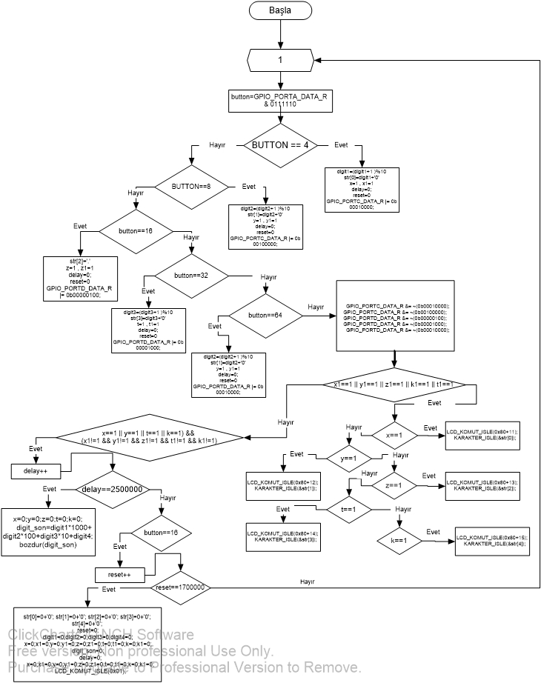**Ek 1**

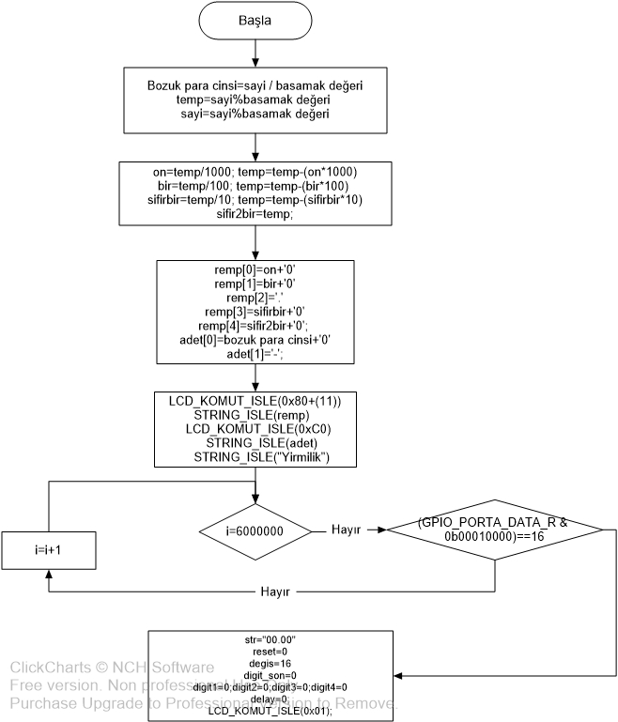

**Ek 2**

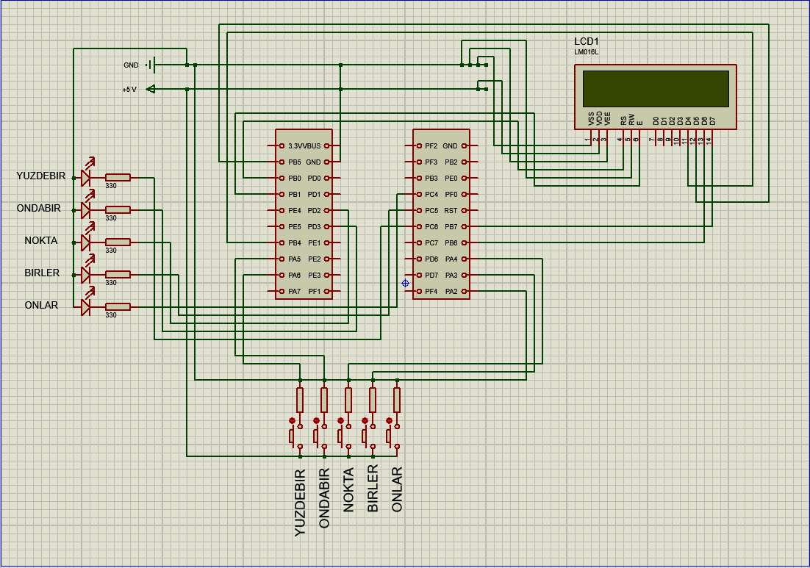

LCD TIVA C

VSS GROUND

VDD +5 V

VEE GROUND

RS PB0

E PB1

D4 PB4

D5 PB5

D6 PB6

D7 PB7

BUTTON

ONLAR PA2

BIRLER PA3

NOKTA PA4

ONDABIR PA5

YUZDEBIR PA6

LED

ONLAR PC4

BIRLER PC5

NOKTA PD2

ONDABIR PD3

YUZDEBIR PC6